Documento de
Épicas e Historias de Usuario
“PANAP”
Fecha:[24/08/2024]

Tabla de contenido

Contenido
Datos del documento 3
Épicas para el proyecto “ nombre del proyecto” 4
Priorización de Épicas 4
Definición de Historias de Usuario 5

Datos del documento

Histórico de Revisiones
Versión | Fecha | Descripción/cambio | autor
0.1 | 24/08/2024 | Asignación de epicas e historia de usuario | Marco Flores

Información del Proyecto
Organización | Duoc UC. Escuela de Informática y Telecomunicaciones
Sección | 001-D
Proyecto (Nombre) | PANAP
Fecha de Inicio | 19/08/2024
Fecha de Término | 30/11/2024 “Aún por confirmar”
Patrocinador principal | Yuzzo Inc.
Docente | Carlos Eduardo Correa Sanhueza

Integrantes
Rut | Nombre | Correo
21.173.025-0 | Marco Andres Flores Tapia | Ma.florest@duocuc.cl
20.880.429-4 | Bruno Dante Araus Wastavino | Br.araus@duocuc.cl
20.880.111-2 | José Calderón Moises Ortega | j.calderon@duocuc.cl

Épicas para el proyecto “PANAP”
ID | Épica
E1 | Inicio de Sesión
E2 | Mapa de Negocios
E3 | Menu de interaccion
E4 | Registro
E5 | Gestión de negocio
E6 | Gestión de stock
E7 | Histórico de negocio

Priorización de Épicas
La técnica a utilizar es la de esfuerzo vs impacto, mediante una matriz.

https://www.canva.com/design/DAGPbtDsW5E/hDeW4bt5J2tIe5PxhmwooQ/edit?utm_content=DAGPbtDsW5E&utm_campaign=designshare&utm_medium=link2&utm_source=sharebutton

ID | Épica | Priorización
E1 | Inicio de Sesión | 5
E2 | Mapa de Negocios | 1
E3 | Menu de interaccion | 6
E4 | Registro | 4
E5 | Gestión de negocio | 3
E6 | Gestión de stock | 2
E7 | Histórico de negocio | 7

Definición de Historias de Usuario

Historia 1, 2
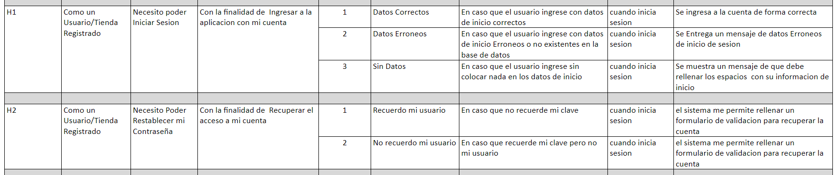
Historia 3,4
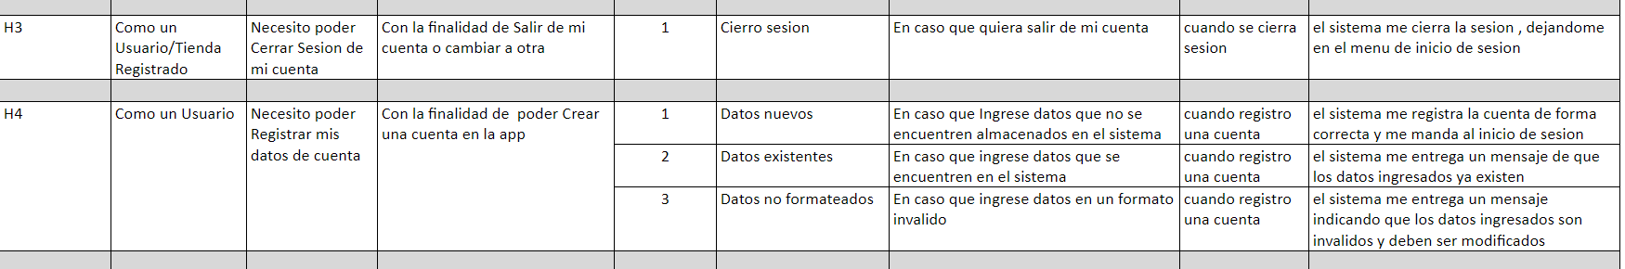
Historia 5,6
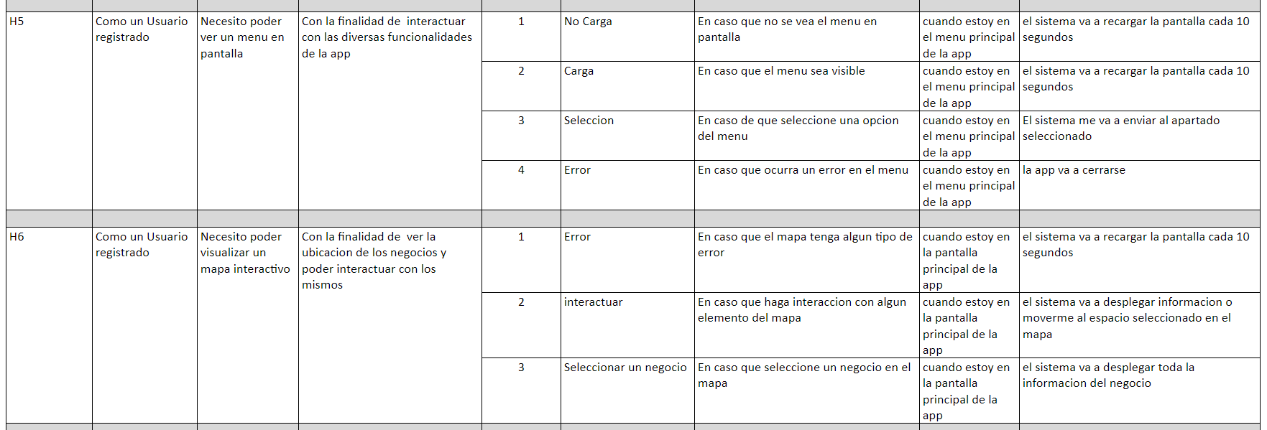
Historia 7,8
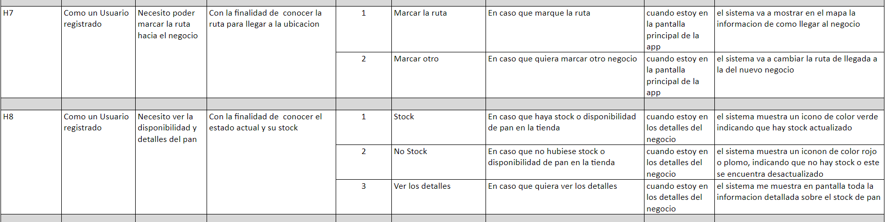
Historia 9,10
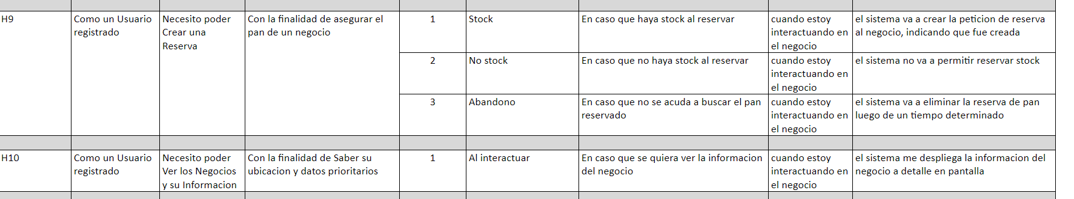
Historia 11,12
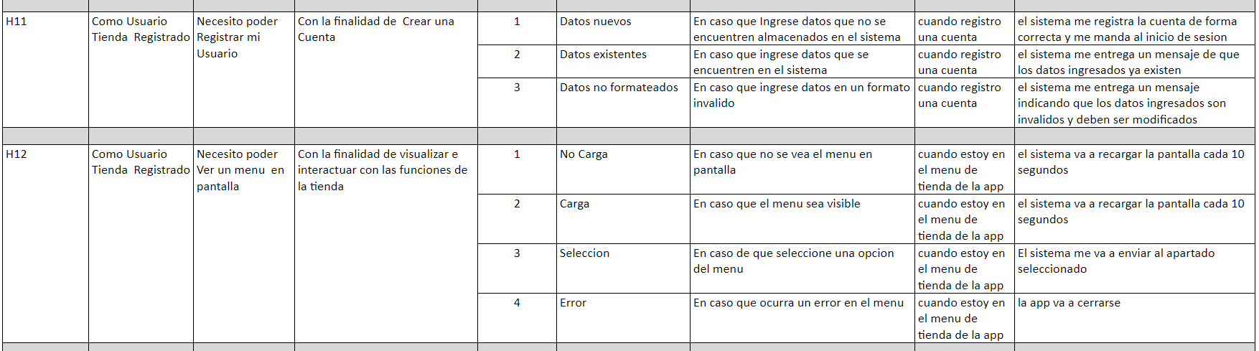
Historia 13,14
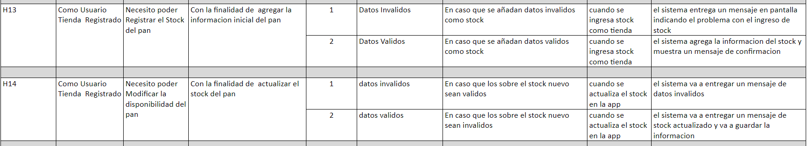
Historia 15,16
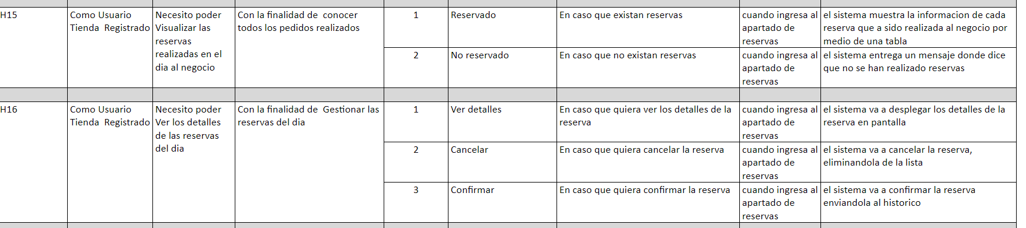

Historia 17,18
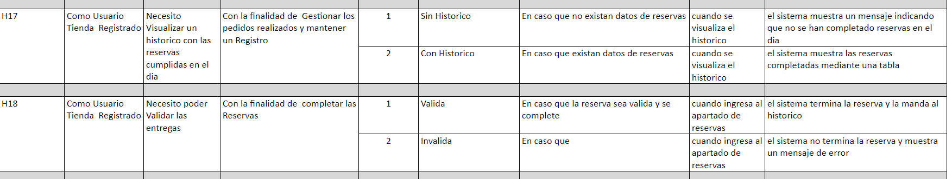
Historia 19
